11月份我市工业生产者价格同比降幅收窄
11月份我市工业生产者价格同比继续呈“双降”态势,但降幅有所收窄。其中出厂价格同比下降3.1%，降幅较上月收窄0.4个百分点；购进价格同比下降1.5%,降幅较上月收窄0.3个百分点。
从两大部类产品价格变动看，生产资料出厂价格同比下降2.0%，降幅较上月收窄0.7个百分点；生活资料出厂价格同比下降5.4%，降幅与上月持平。
在我市调查的35个出厂大类行业中，本月价格同比上涨的有11个，较上月减少1个；价格同比持平的有1个，较上月减少1个；价格同比下降的有23个，较上月增加2个。其中，对我市工业生产者出厂价格影响较大的行业中，文教、工美、体育和娱乐用品制造业出厂价格同比上涨21.2%，涨幅较上月收窄0.6个百分点；石油煤炭及其他燃料加工业出厂价格同比下降12.3%,降幅较上月收窄2.8个百分点；化学原料和化学制品制造业出厂价格同比下降4.2%,降幅较上月收窄0.6个百分点；黑色金属冶炼和压延加工业出厂价格同比下降6.9%，降幅较上月收窄2.9个百分点；有色金属冶炼和压延加工业出厂价格同比上涨8.1%，涨幅较上月扩大0.8个百分点；汽车制造业出厂价格同比下降10.5%，降幅较上月扩大0.3个百分点；计算机、通信和其他电子设备制造业出厂价格同比下降1.4%,降幅较上月收窄0.6个百分点。
11月份，我市工业生产者购进价格中，九大类价格同比继续保持“二涨七降”态势。各大类中,燃料动力类价格同比下降8.1%，降幅较上月收窄0.9个百分点；黑色金属材料类价格同比下降6.8%，降幅较上月收窄0.3个百分点；有色金属材料类价格同比上涨13.3%，涨幅较上月收窄0.3个百分点；化工原料类价格同比下降5.4%，降幅较上月扩大0.4个百分点；木材纸浆类价格同比下降2.2%，降幅较上月扩大1.1个百分点；建筑材料类及非金属矿类价格同比上涨2.9%,涨幅较上月扩大2.0个百分点；其他工业原材料及半成品类价格同比下降0.7%，降幅较上月收窄0.2个百分点；农副产品类价格同比下降2.8%，降幅较上月收窄2.0个百分点；纺织原料类价格同比下降4.0%,降幅较上月扩大0.9个百分点。

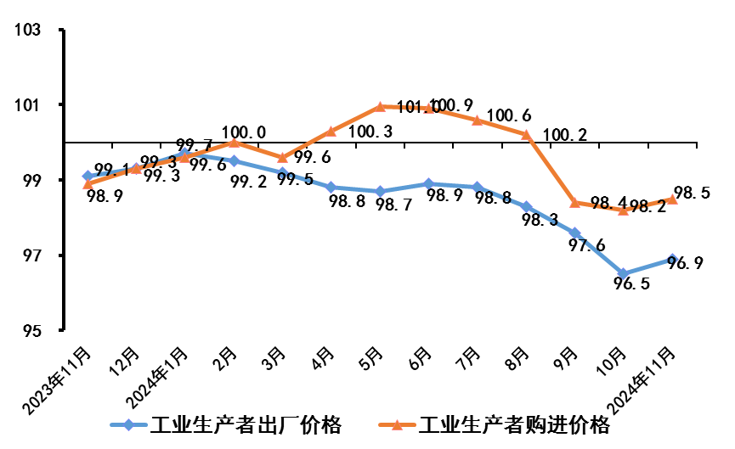

我市工业生产者价格指数（上年同月=100）

